CLASSROOM EDU

Hướng dẫn sử dụng
Dành cho giáo viên và học sinh
Địa chỉ web: https://classroom-edu.vercel.app
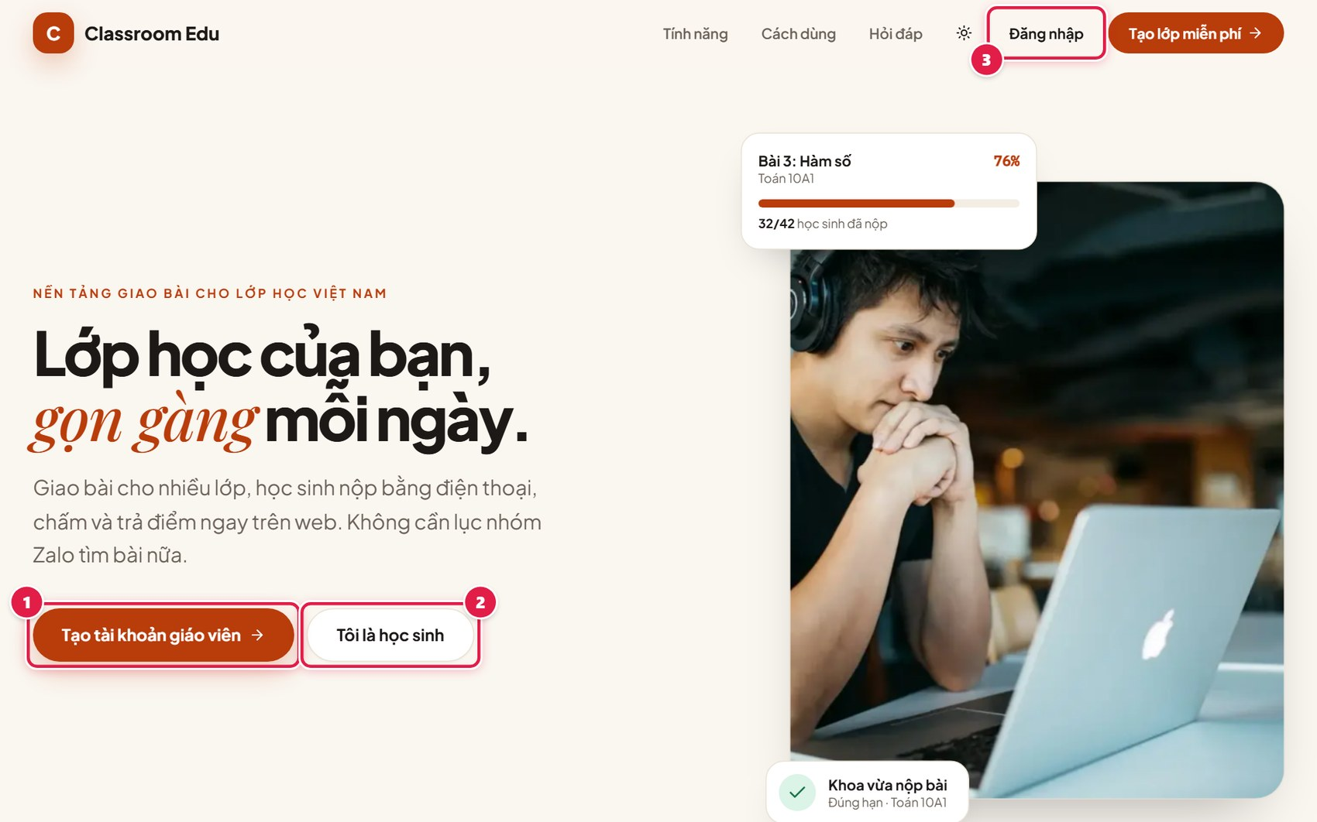
Ảnh trong tài liệu chụp từ bản chạy thử với dữ liệu mẫu (tên lớp, tên học sinh là ví dụ). Các số đỏ trên ảnh ứng với các bước ghi bên dưới mỗi ảnh.

Các bước làm quen trong 10 phút
(1) Giáo viên đăng ký tài khoản bằng Gmail, nhắn người quản trị để được duyệt (mục A).
(2) Tạo lớp, rồi đưa học sinh vào lớp bằng một trong ba cách: tạo tài khoản sẵn, gửi mã lớp, hoặc mời em đã có tài khoản (mục B2, B3).
(3) Giao bài tự luận hoặc trắc nghiệm, đặt hạn nộp (mục B4, B5).
(4) Học sinh đăng nhập, làm bài và nộp trên máy tính hoặc điện thoại (mục C).
(5) Giáo viên chấm, ghi nhận xét và trả bài; học sinh xem điểm ngay (mục B8, C6).

Nội dung tài liệu
• A. Bắt đầu: đăng ký, chờ duyệt, đăng nhập
• B. Dành cho giáo viên: tổng quan, tạo lớp, thêm học sinh, giao bài, soạn trắc nghiệm, ngân hàng câu hỏi, theo dõi, chấm và trả bài, tài khoản
• C. Dành cho học sinh: đăng nhập lần đầu, việc cần làm, vào lớp bằng mã, làm bài tự luận, làm trắc nghiệm, xem điểm, lịch và thông báo, dùng trên điện thoại
• D. Lưu ý chung và câu hỏi thường gặp

A. Bắt đầu: đăng ký và đăng nhập

A1. Mở trang web
Mở trình duyệt (Chrome, Cốc Cốc, Safari, Edge) và vào https://classroom-edu.vercel.app. Web chạy được trên máy tính và điện thoại, không cần cài đặt.
(1) Giáo viên chưa có tài khoản: bấm Tạo tài khoản giáo viên.
(2) Học sinh: bấm Tôi là học sinh để tới trang đăng nhập. Học sinh không tự đăng ký ở đây; tài khoản do giáo viên tạo hoặc tạo qua mã lớp.
(3) Đã có tài khoản: bấm Đăng nhập.

A2. Giáo viên đăng ký tài khoản
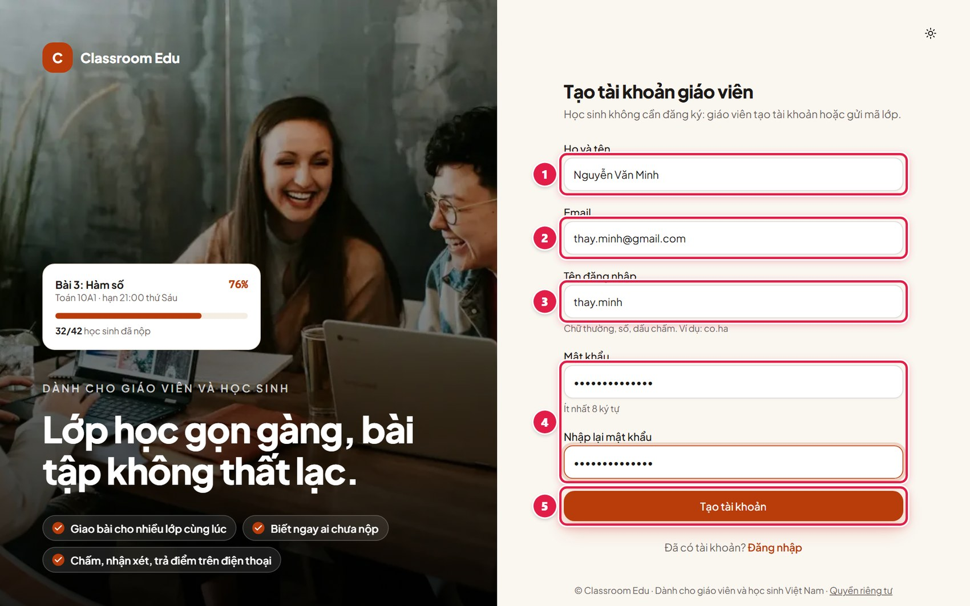
(1) Họ và tên: tên sẽ hiện với học sinh.
(2) Email: dùng Gmail thật đang dùng, vì thông báo và link đặt lại mật khẩu gửi về đây.
(3) Tên đăng nhập: chữ thường, số, dấu chấm. Ví dụ: co.ha
(4) Mật khẩu ít nhất 8 ký tự, gõ lại lần hai cho khớp.
(5) Bấm Tạo tài khoản.

A3. Chờ duyệt tài khoản
Đăng ký xong, web hiện màn Tài khoản đang chờ duyệt. Lúc này thầy cô nhắn cho người quản trị để được duyệt. Khi đã duyệt, bấm Tải lại là vào được trang giáo viên.
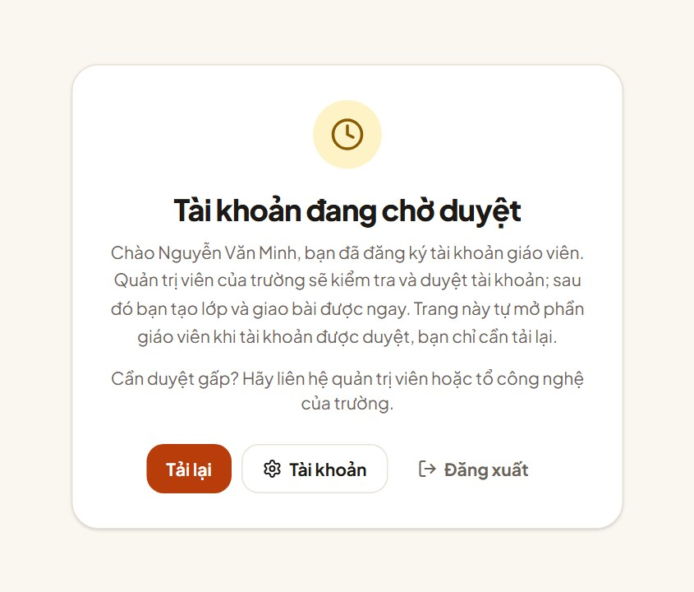
Lưu ý
Chưa được duyệt thì chưa tạo lớp, giao bài được. Thầy cô không cần đăng ký lại; chỉ cần chờ duyệt rồi bấm Tải lại hoặc đăng nhập lại.

A4. Đăng nhập
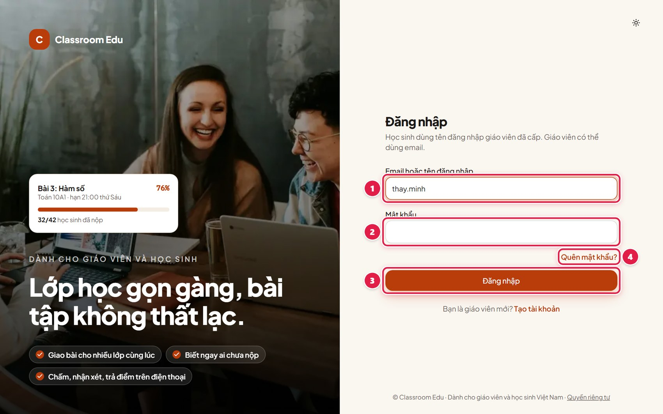
(1) Gõ email hoặc tên đăng nhập. Học sinh dùng tên đăng nhập giáo viên đã cấp.
(2) Gõ mật khẩu.
(3) Bấm Đăng nhập.
(4) Quên mật khẩu: bấm Quên mật khẩu? và nhập email để nhận link đặt lại. Học sinh không có email thì nhờ giáo viên cấp lại mật khẩu (mục B3).

B. Dành cho giáo viên

B1. Màn Tổng quan
Sau khi đăng nhập, giáo viên thấy màn Tổng quan. Lần đầu vào, web có lời chào kèm nút Bắt đầu hướng dẫn để đi một vòng các chức năng; có thể bỏ qua và xem lại sau trong phần Tài khoản.
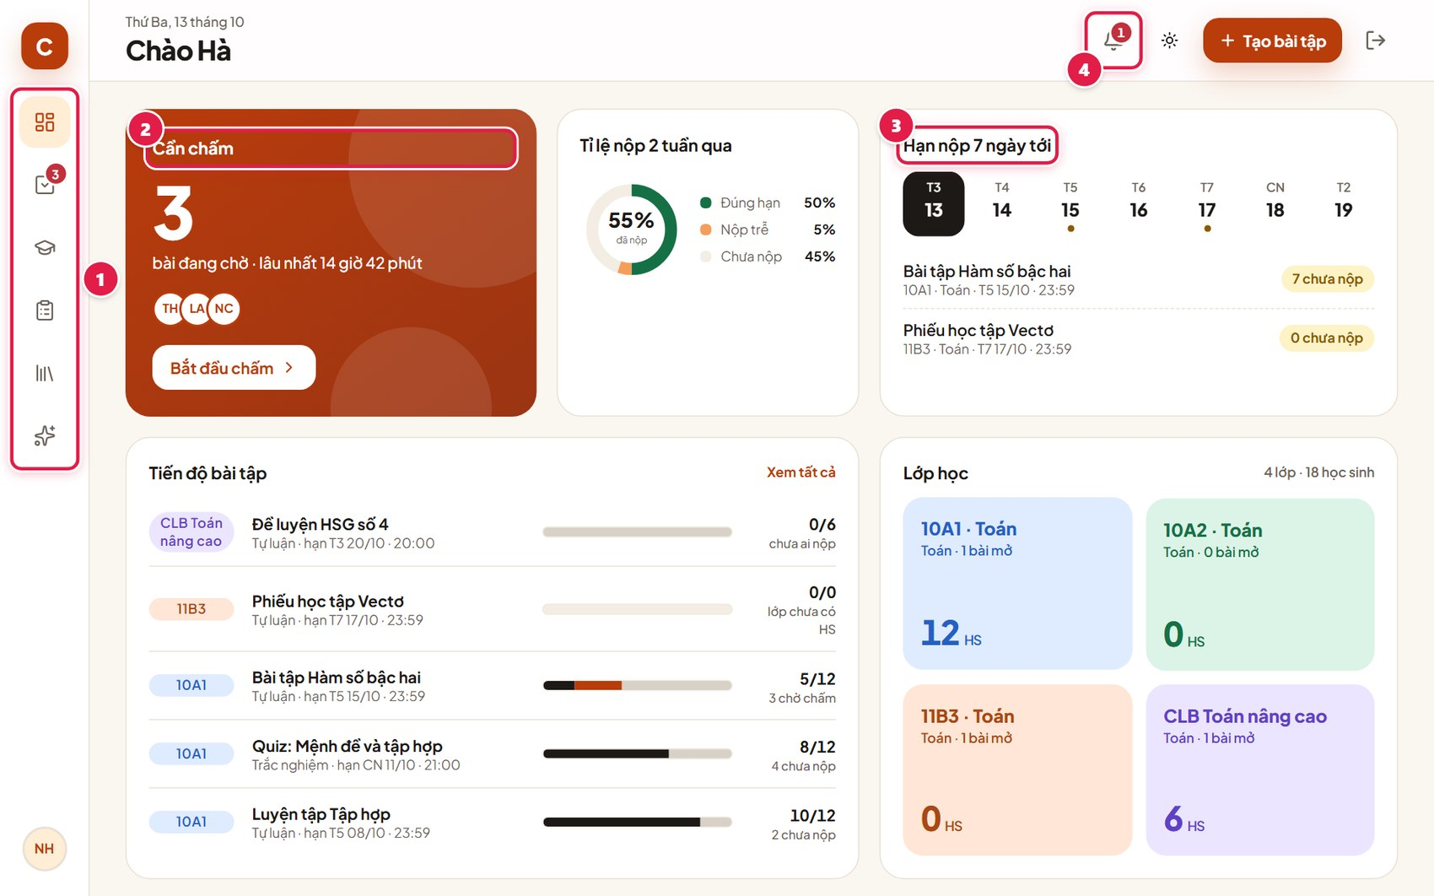
(1) Menu bên trái, từ trên xuống: Tổng quan, Cần chấm, Lớp học, Bài tập, Câu hỏi (ngân hàng câu hỏi), Nâng cao. Rê chuột vào từng biểu tượng để xem tên.
(2) Cần chấm: số bài học sinh đã nộp đang chờ thầy cô chấm. Bấm Bắt đầu chấm để chấm ngay.
(3) Hạn nộp 7 ngày tới: các bài sắp đến hạn và số em chưa nộp.
(4) Chuông thông báo: có bài nộp mới sẽ báo ở đây.
Nút Tạo bài tập ở góc trên bên phải có ở mọi màn, bấm để giao bài nhanh.

B2. Tạo lớp học
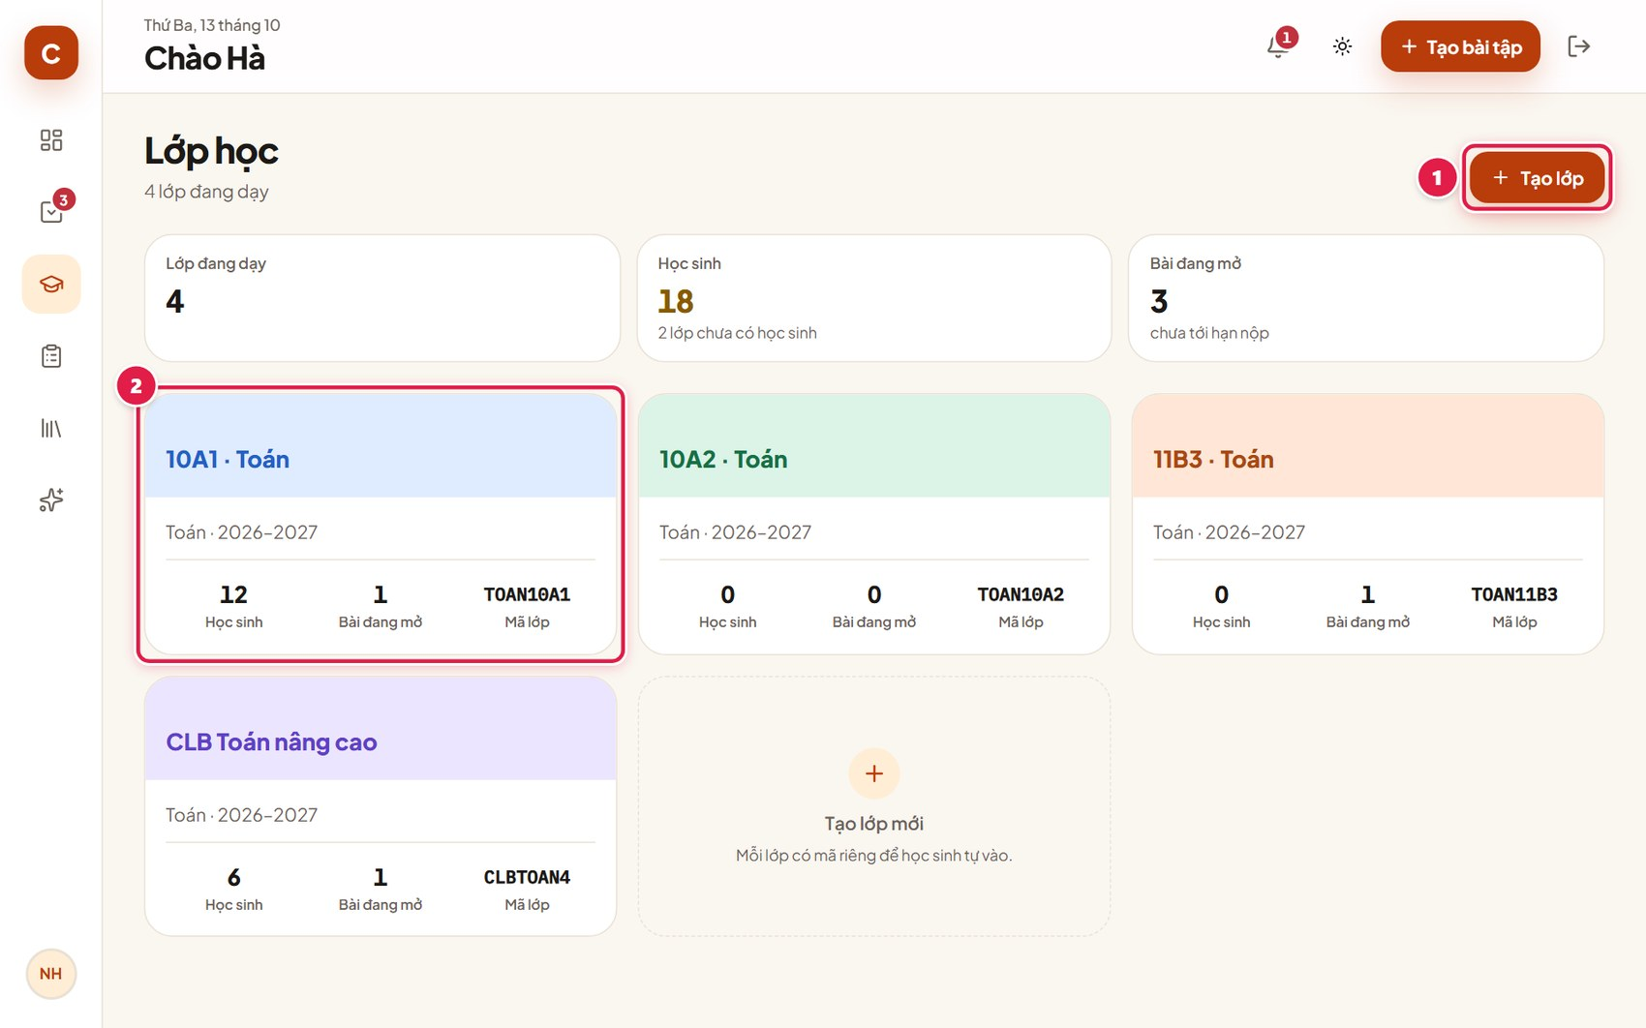
(1) Vào mục Lớp học, bấm Tạo lớp.
(2) Mỗi thẻ là một lớp, cho biết số học sinh, số bài đang mở và mã lớp. Bấm vào thẻ để mở lớp.
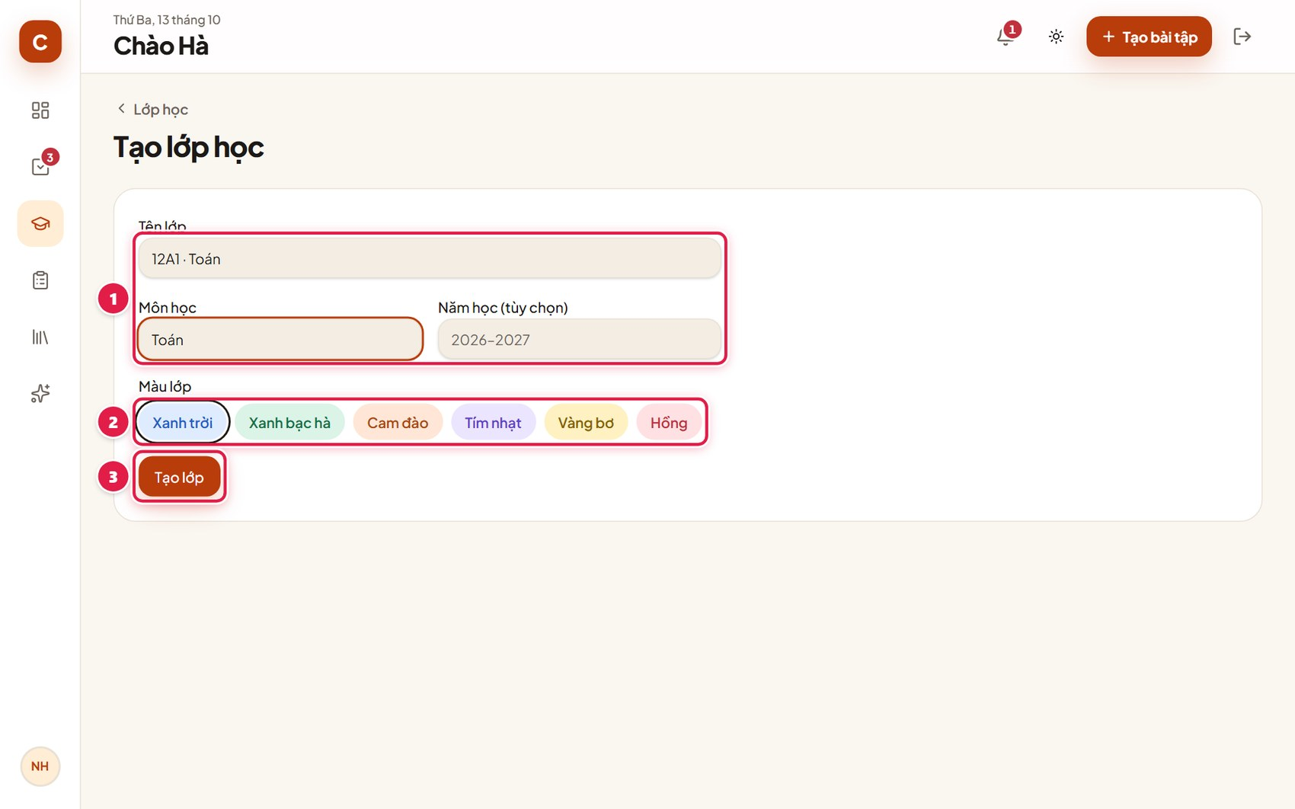
(1) Gõ tên lớp và môn học (năm học có thể bỏ trống).
(2) Chọn màu lớp để dễ phân biệt các lớp.
(3) Bấm Tạo lớp.

B3. Đưa học sinh vào lớp
Mở lớp, chọn mục Học sinh. Có ba cách, dùng cách nào cũng được:
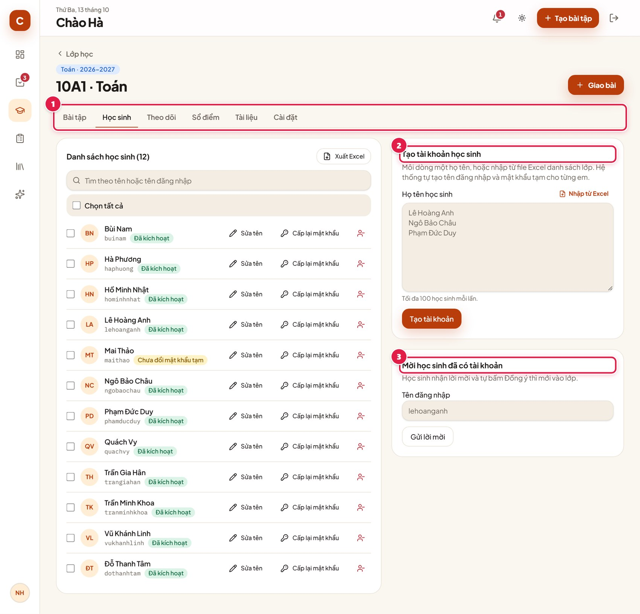
(1) Các mục của lớp: Bài tập, Học sinh, Theo dõi, Sổ điểm, Tài liệu, Cài đặt.
(2) Cách 1: Tạo tài khoản học sinh. Gõ mỗi dòng một họ tên (hoặc bấm Nhập từ Excel), rồi bấm Tạo tài khoản. Web tự tạo tên đăng nhập và mật khẩu tạm cho từng em, tối đa 100 em mỗi lần. Thầy cô chép hoặc in danh sách này phát cho học sinh.
(3) Cách 2: Mời học sinh đã có tài khoản. Gõ tên đăng nhập của em rồi bấm Gửi lời mời; em bấm Đồng ý thì mới vào lớp.
Trong danh sách học sinh, thầy cô có thể Sửa tên, Cấp lại mật khẩu khi em quên, hoặc xóa em khỏi lớp. Nhãn bên cạnh tên cho biết em đã đổi mật khẩu tạm hay chưa.
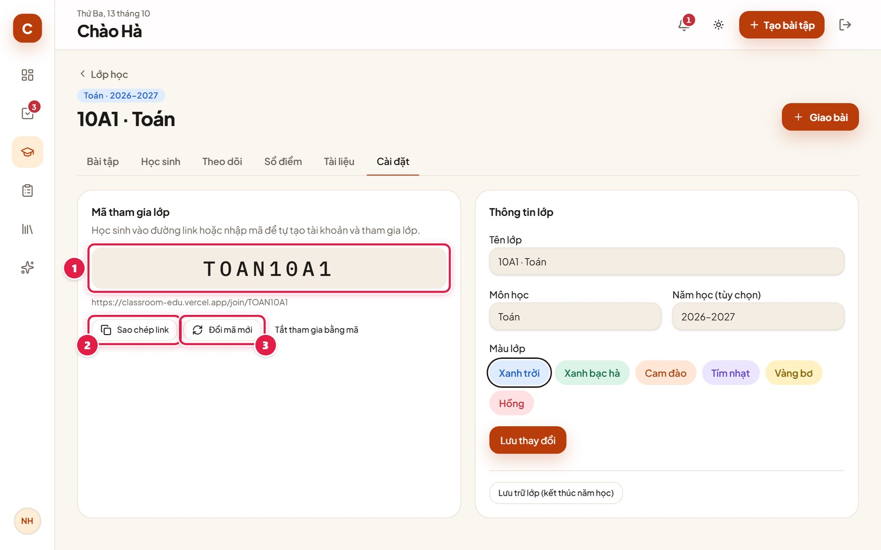
Cách 3: Mã tham gia lớp (trong mục Cài đặt của lớp).
(1) Mã lớp gồm 8 ký tự. Học sinh nhập mã này để tự tạo tài khoản và vào lớp.
(2) Sao chép link rồi gửi vào nhóm lớp; học sinh bấm link là tới trang vào lớp.
(3) Đổi mã mới khi mã bị lộ ra ngoài; mã cũ hết hiệu lực. Có thể Tắt tham gia bằng mã khi lớp đã đủ.
Lưu ý
• Mật khẩu tạm chỉ hiện một lần lúc tạo. Hãy tải file Excel danh sách về ngay để phát cho học sinh; nếu lỡ đóng thì dùng Cấp lại mật khẩu.
• Học sinh sẽ được yêu cầu đổi mật khẩu ở lần đăng nhập đầu tiên.

B4. Giao bài
Bấm Tạo bài tập (góc trên phải) hoặc vào Bài tập, chọn Giao bài.
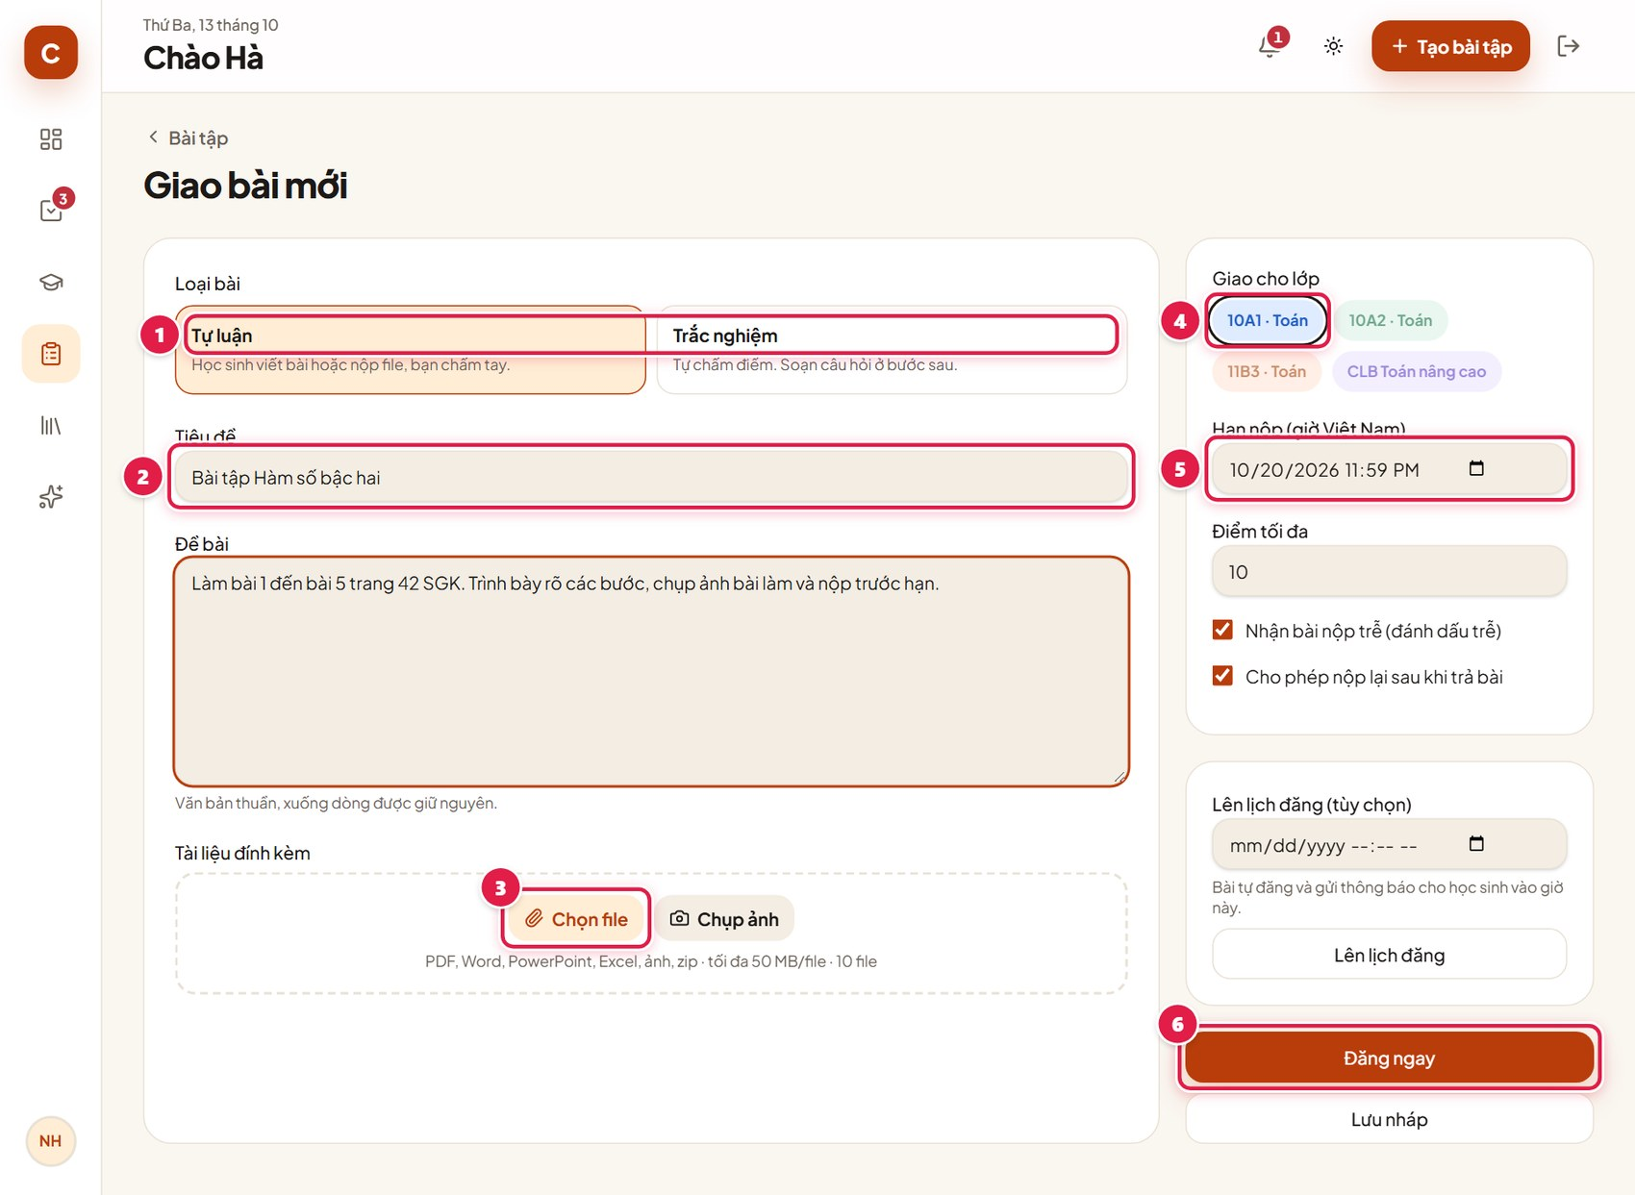
(1) Chọn loại bài: Tự luận (học sinh viết bài hoặc nộp file, giáo viên chấm tay) hoặc Trắc nghiệm (web tự chấm, soạn câu hỏi ở bước sau).
(2) Gõ tiêu đề và đề bài.
(3) Chọn file hoặc Chụp ảnh để đính kèm đề, phiếu bài tập: PDF, Word, PowerPoint, Excel, ảnh, zip; tối đa 50 MB mỗi file, 10 file.
(4) Chọn lớp nhận bài. Có thể chọn nhiều lớp cùng lúc.
(5) Đặt hạn nộp (giờ Việt Nam) và điểm tối đa. Tùy chọn: nhận bài nộp trễ, cho nộp lại sau khi trả bài, lên lịch đăng vào giờ khác.
(6) Bấm Đăng ngay để học sinh nhận bài luôn, hoặc Lưu nháp để soạn tiếp sau.
Lưu ý
Bài nháp và bài đã lên lịch chưa hiện với học sinh. Xem lại ở mục Bài tập, các thẻ Đang mở, Đã lên lịch, Nháp, Lưu trữ.

B5. Soạn câu hỏi trắc nghiệm
Với bài loại Trắc nghiệm, sau khi lưu, web mở màn Soạn câu hỏi.
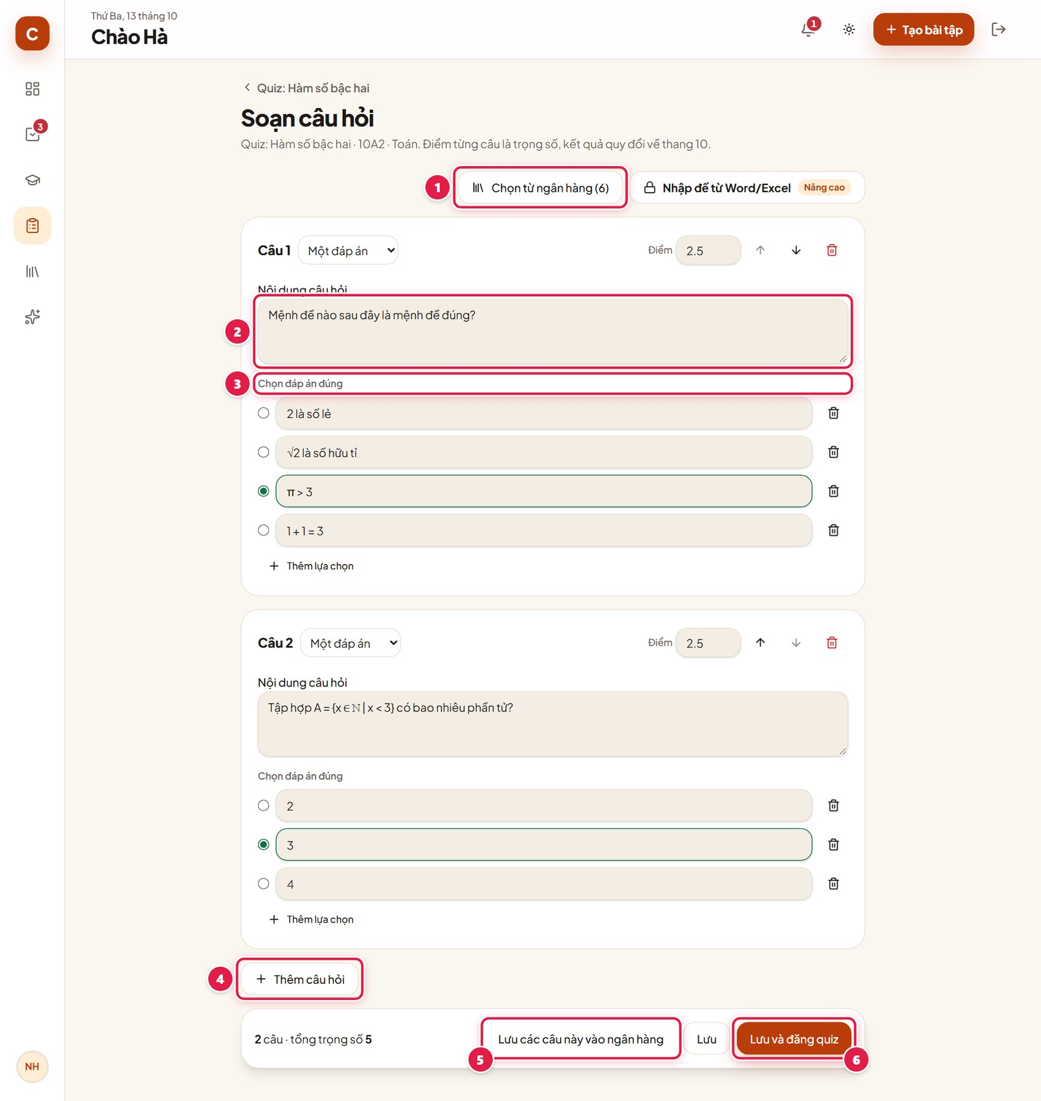
(1) Chọn từ ngân hàng: lấy lại các câu thầy cô đã lưu từ trước.
(2) Gõ nội dung câu hỏi. Ô bên cạnh số câu để chọn kiểu: Một đáp án, Nhiều đáp án, Đúng / Sai. Ô Điểm là trọng số của câu; tổng điểm được quy về thang điểm của bài.
(3) Gõ các lựa chọn và đánh dấu đáp án đúng. Bấm Thêm lựa chọn nếu cần thêm.
(4) Thêm câu hỏi để soạn câu tiếp theo. Dùng mũi tên lên, xuống để đổi thứ tự; biểu tượng thùng rác để xóa câu.
(5) Lưu các câu này vào ngân hàng để dùng lại cho đề khác.
(6) Lưu để giữ nháp, Lưu và đăng quiz để học sinh bắt đầu làm.
Lưu ý
Khi đã có học sinh nộp bài, đề trắc nghiệm không sửa được nữa, để điểm của các em không bị lệch. Hãy đọc lại đề trước khi đăng.

B6. Ngân hàng câu hỏi
Mục Câu hỏi trên menu trái là kho câu hỏi trắc nghiệm riêng của từng giáo viên, dùng lại cho nhiều đề.
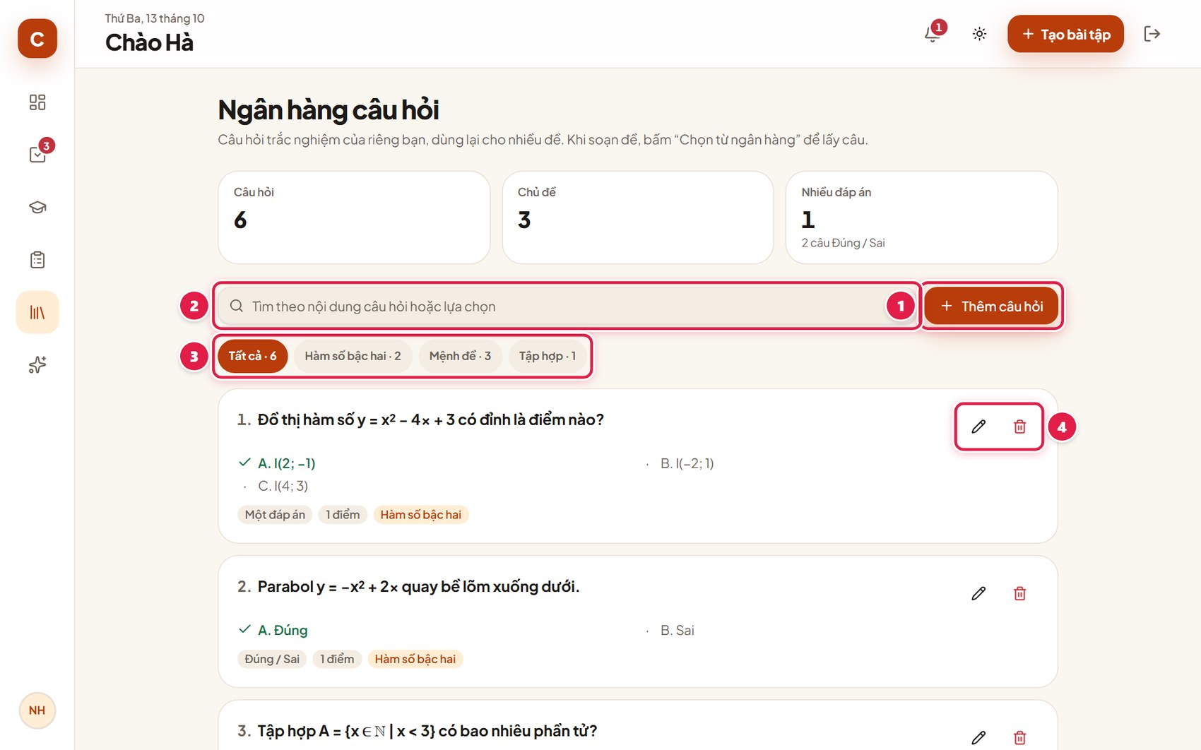
(1) Thêm câu hỏi mới vào ngân hàng, gắn chủ đề để dễ tìm.
(2) Tìm theo nội dung câu hỏi hoặc lựa chọn.
(3) Lọc theo chủ đề.
(4) Sửa hoặc xóa từng câu.
Lưu ý
Câu lấy từ ngân hàng được chép vào đề. Sửa câu trong ngân hàng về sau không làm đổi các đề đã giao.

B7. Theo dõi một bài tập
Bấm vào một bài tập để xem ai đã nộp, ai chưa.
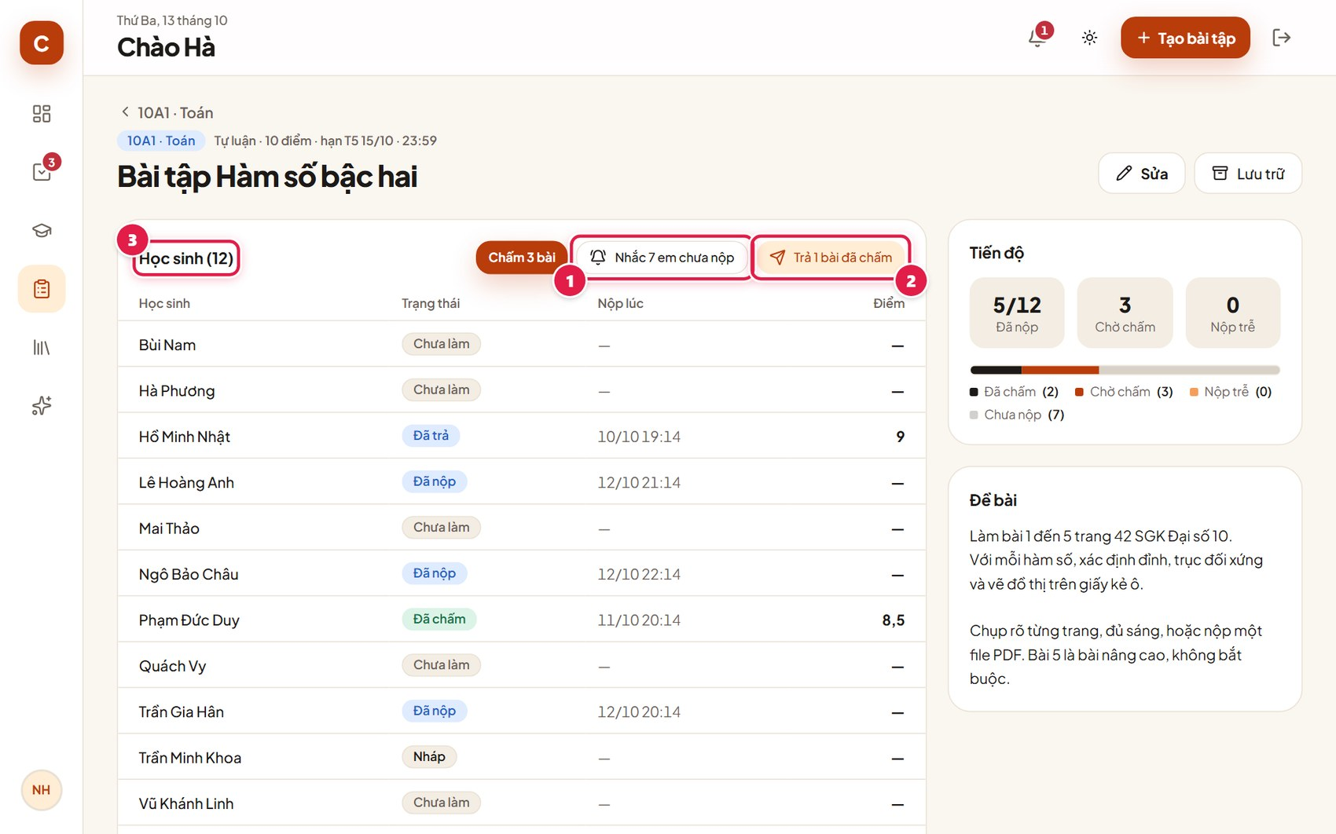
(1) Nhắc … em chưa nộp: gửi thông báo nhắc các em chưa nộp bài.
(2) Trả … bài đã chấm: trả một lượt các bài đã chấm xong; học sinh sẽ thấy điểm và nhận xét.
(3) Danh sách học sinh kèm trạng thái: Chưa làm, Nháp, Đã nộp, Đã chấm, Đã trả, và điểm.
Góc trên phải có nút Sửa để đổi đề, hạn nộp, và Lưu trữ khi bài đã xong.

B8. Chấm và trả bài
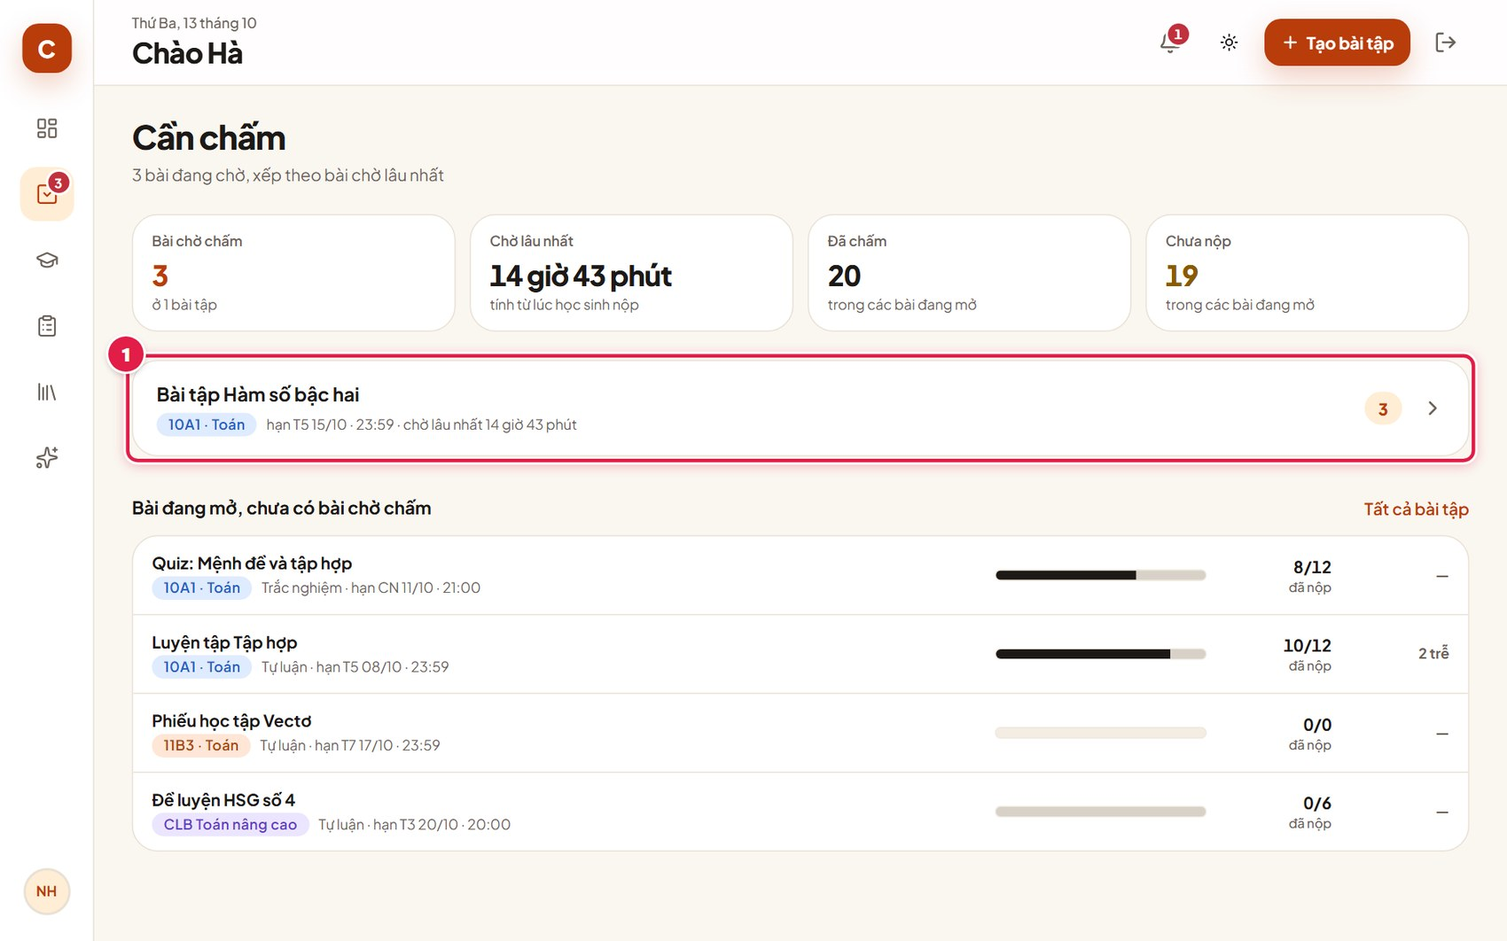
(1) Vào mục Cần chấm, bấm vào bài có học sinh đang chờ. Bài chờ lâu nhất được xếp lên đầu.
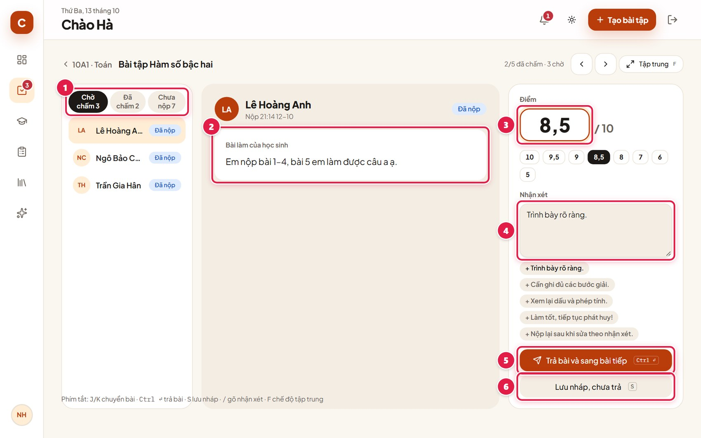
(1) Chuyển giữa các nhóm Chờ chấm, Đã chấm, Chưa nộp; bấm tên học sinh để mở bài.
(2) Bài làm của học sinh: phần viết và các file, ảnh em đã nộp.
(3) Gõ điểm, hoặc bấm nhanh một mức điểm bên dưới.
(4) Gõ nhận xét, hoặc bấm các câu nhận xét mẫu để chèn nhanh.
(5) Trả bài và sang bài tiếp: học sinh nhận điểm ngay và web mở bài kế tiếp.
(6) Lưu nháp, chưa trả: lưu điểm nhưng học sinh chưa thấy; trả sau một lượt ở màn bài tập.
Mẹo chấm nhanh bằng bàn phím
• J / K: sang bài sau, về bài trước
• Ctrl + Enter: trả bài và sang bài tiếp
• S: lưu nháp, chưa trả
• F: chế độ tập trung, ẩn bớt phần xung quanh

B9. Tài khoản và bảo mật
Bấm vào ảnh đại diện (chữ viết tắt tên) ở góc dưới bên trái để mở trang Tài khoản & bảo mật.
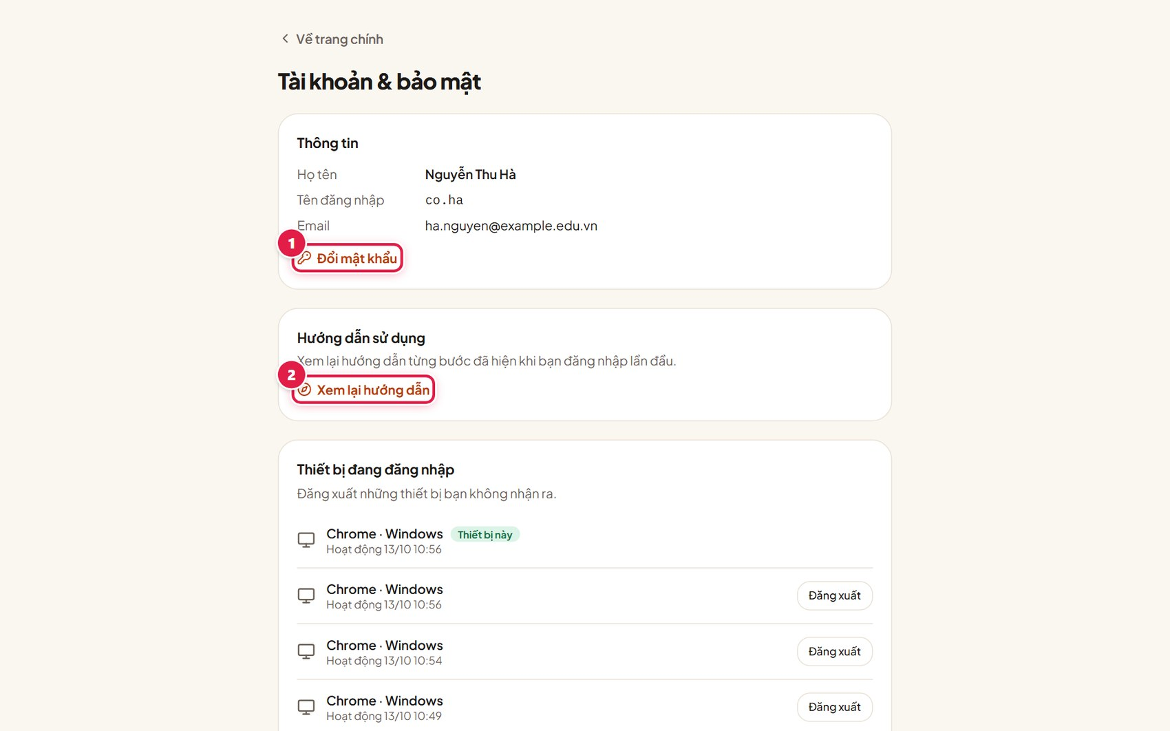
(1) Đổi mật khẩu.
(2) Xem lại hướng dẫn từng bước trên web.
Phần Thiết bị đang đăng nhập liệt kê các máy đang dùng tài khoản. Thấy thiết bị lạ thì bấm Đăng xuất bên cạnh thiết bị đó rồi đổi mật khẩu.

C. Dành cho học sinh

C1. Đăng nhập lần đầu và đổi mật khẩu
Vào https://classroom-edu.vercel.app, bấm Tôi là học sinh, gõ tên đăng nhập và mật khẩu tạm giáo viên phát. Lần đầu đăng nhập, web yêu cầu đặt mật khẩu riêng.
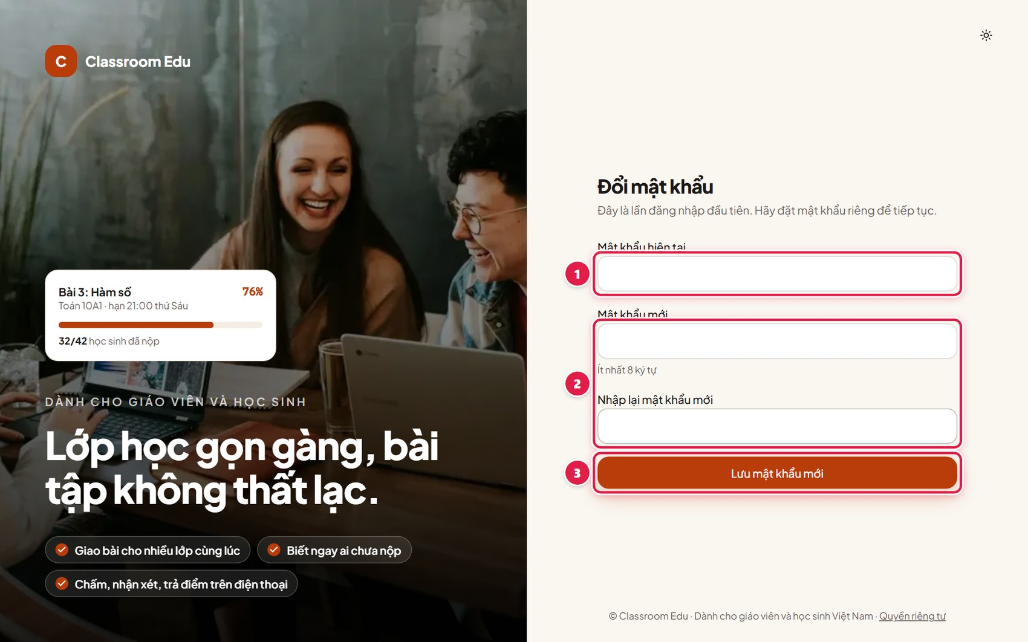
(1) Gõ mật khẩu hiện tại (mật khẩu tạm giáo viên phát).
(2) Gõ mật khẩu mới ít nhất 8 ký tự, rồi gõ lại lần nữa.
(3) Bấm Lưu mật khẩu mới.
Lưu ý
Hãy tự nhớ mật khẩu mới và không cho bạn khác mượn tài khoản. Quên mật khẩu thì báo giáo viên để được cấp lại.

C2. Màn Hôm nay: việc cần làm
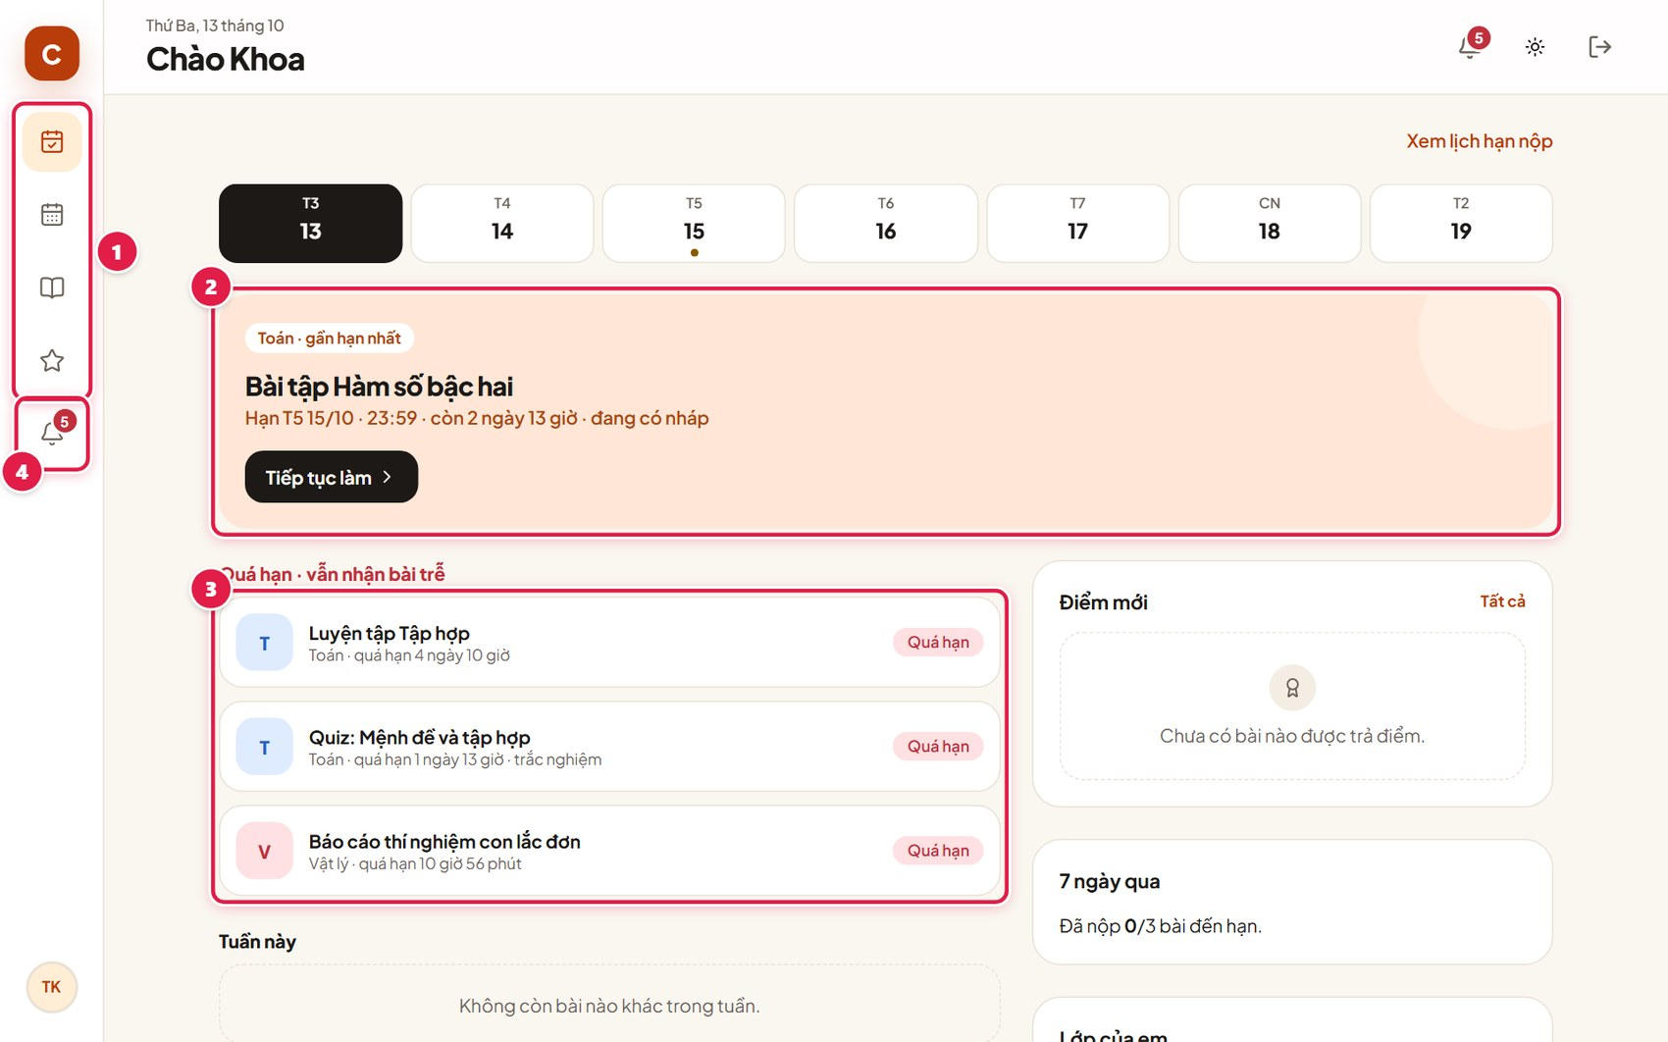
(1) Menu bên trái, từ trên xuống: Hôm nay, Lịch, Lớp học, Điểm số.
(2) Bài gần hạn nhất: bấm Tiếp tục làm hoặc bấm vào bài để mở.
(3) Bài quá hạn nhưng vẫn nhận bài trễ: vẫn nộp được, bài sẽ được đánh dấu nộp trễ.
(4) Chuông thông báo: bài mới, bài sắp hết hạn, bài đã được trả.
Dải 7 ngày ở trên cùng cho biết ngày nào có hạn nộp (có chấm tròn bên dưới).

C3. Vào lớp bằng mã
Nếu giáo viên gửi mã lớp, vào mục Lớp học:
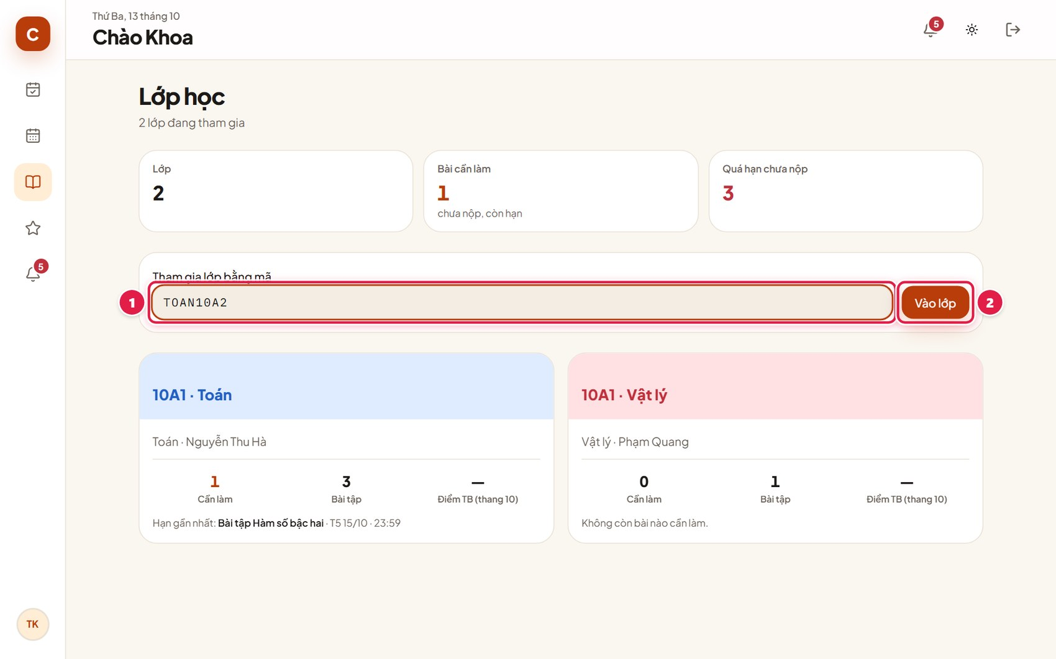
(1) Gõ mã lớp gồm 8 ký tự giáo viên gửi.
(2) Bấm Vào lớp.
Nếu giáo viên gửi đường link, chỉ cần bấm vào link rồi bấm Vào lớp. Chưa có tài khoản thì web hướng dẫn tạo tài khoản ngay tại đó.

C4. Làm và nộp bài tự luận
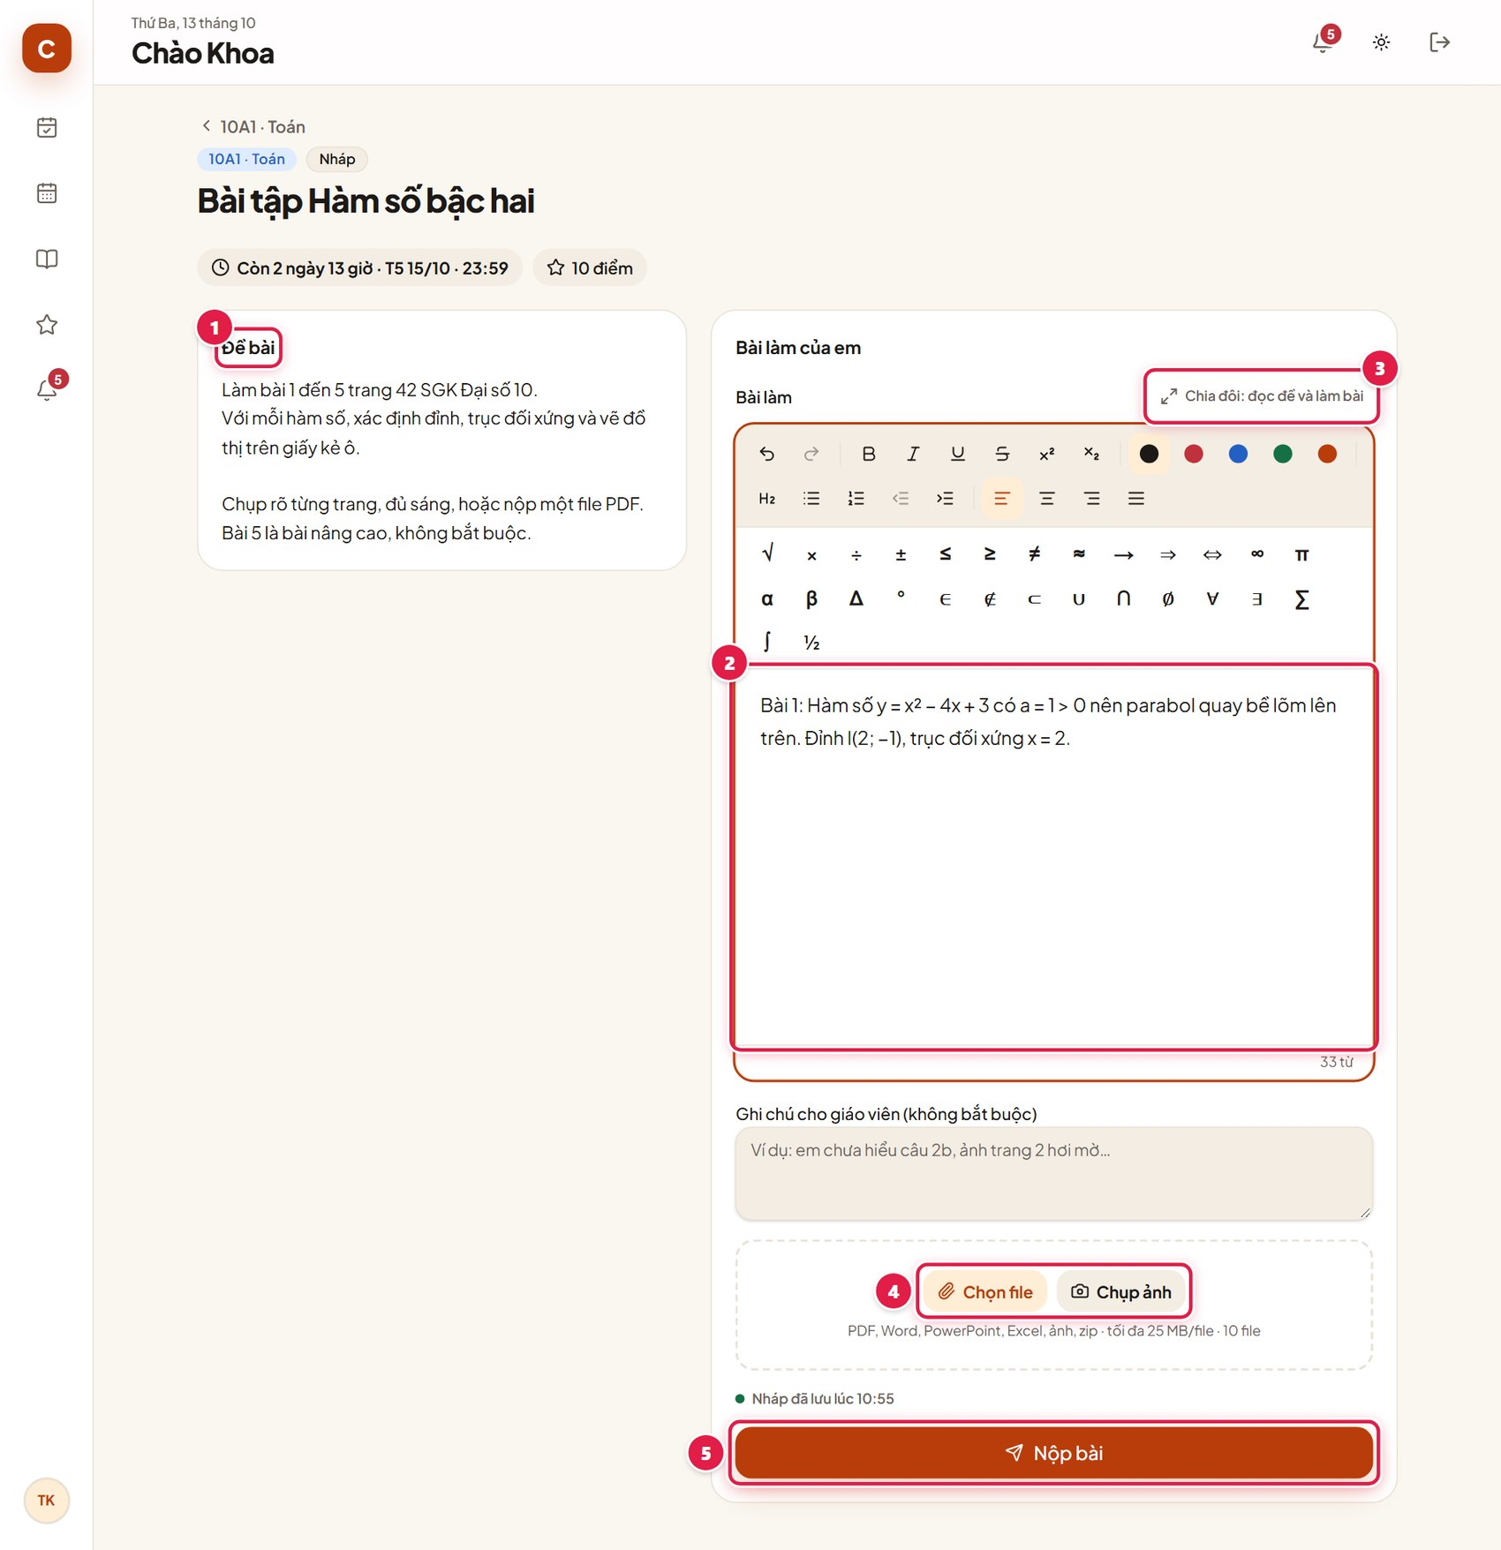
(1) Đề bài và tài liệu giáo viên đính kèm.
(2) Khung bài làm: gõ bài trực tiếp. Thanh công cụ có in đậm, chỉ số trên, chỉ số dưới (x², H₂O), màu chữ và các ký hiệu toán học (√, ≤, π, ∈ …).
(3) Chia đôi: đọc đề và làm bài: mở toàn màn hình, đề một bên, bài làm một bên.
(4) Chọn file hoặc Chụp ảnh bài làm trên giấy: PDF, Word, PowerPoint, Excel, ảnh, zip; tối đa 25 MB mỗi file, 10 file.
(5) Bấm Nộp bài khi đã xong.
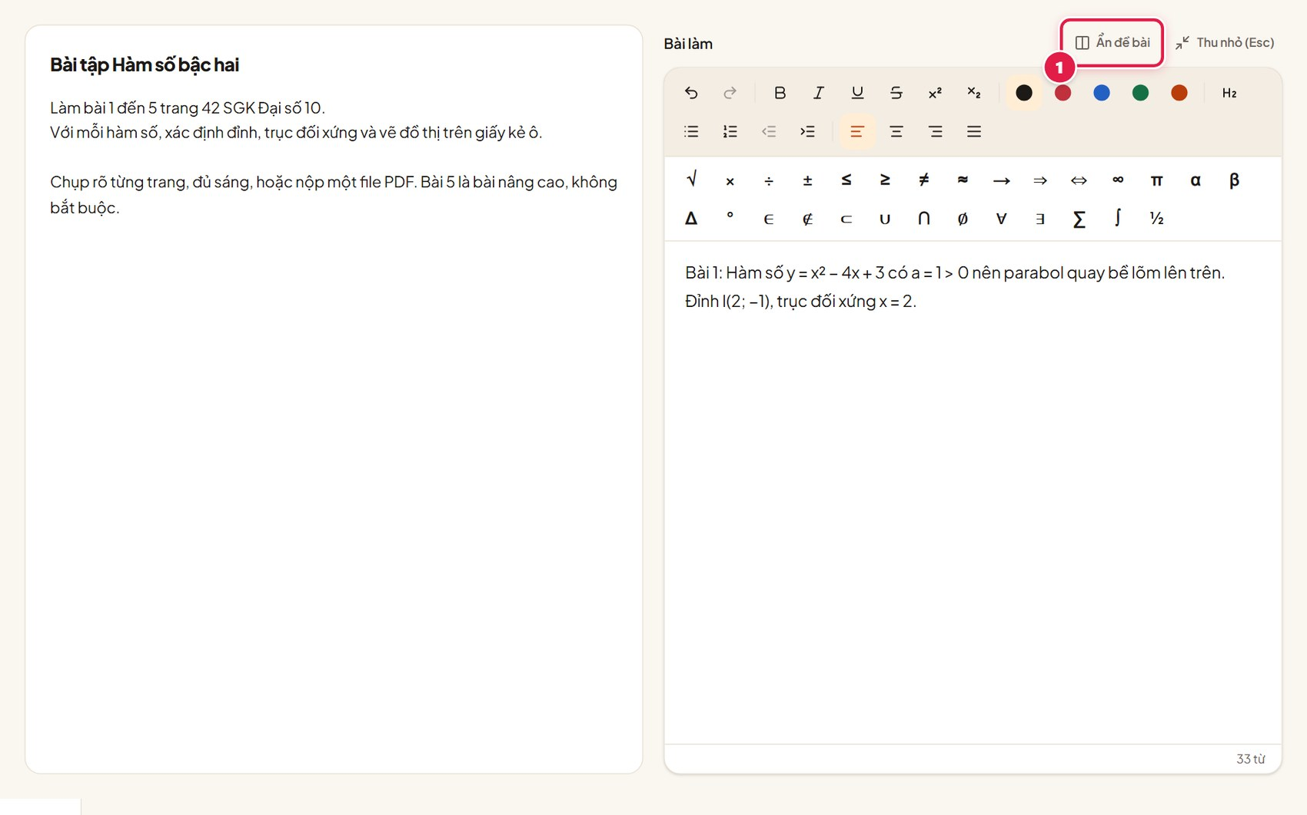
Chế độ chia đôi: đề bài bên trái, bài làm bên phải
(1) Ẩn đề bài để khung viết rộng hơn; Thu nhỏ (hoặc phím Esc) để về màn bình thường.
Lưu ý
• Bài đang gõ được tự lưu nháp, có dòng báo “Nháp đã lưu lúc …”. Lỡ tắt máy, mở lại vẫn còn.
• Lưu nháp chưa phải là nộp. Giáo viên chỉ nhận được bài khi em bấm Nộp bài.
• Nếu thấy báo lưu không được hoặc mất kết nối, đừng đóng trang: kiểm tra mạng rồi bấm Tải lại.
• Chụp ảnh bài làm nên chụp thẳng, đủ sáng, mỗi trang một ảnh.

C5. Làm bài trắc nghiệm
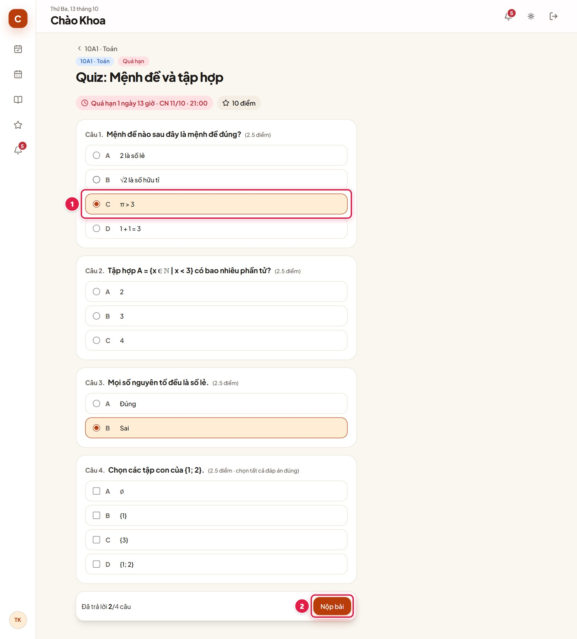
(1) Bấm vào đáp án em chọn. Câu ghi “chọn tất cả đáp án đúng” thì được chọn nhiều ô.
(2) Dòng dưới cùng cho biết em đã trả lời bao nhiêu câu. Kiểm tra đủ rồi bấm Nộp bài.
Lưu ý
Bài trắc nghiệm được chấm tự động. Đọc kỹ và kiểm tra đủ các câu trước khi bấm Nộp bài.

C6. Xem điểm và nhận xét
Khi giáo viên trả bài, em nhận thông báo. Mở bài để xem điểm và lời nhận xét:
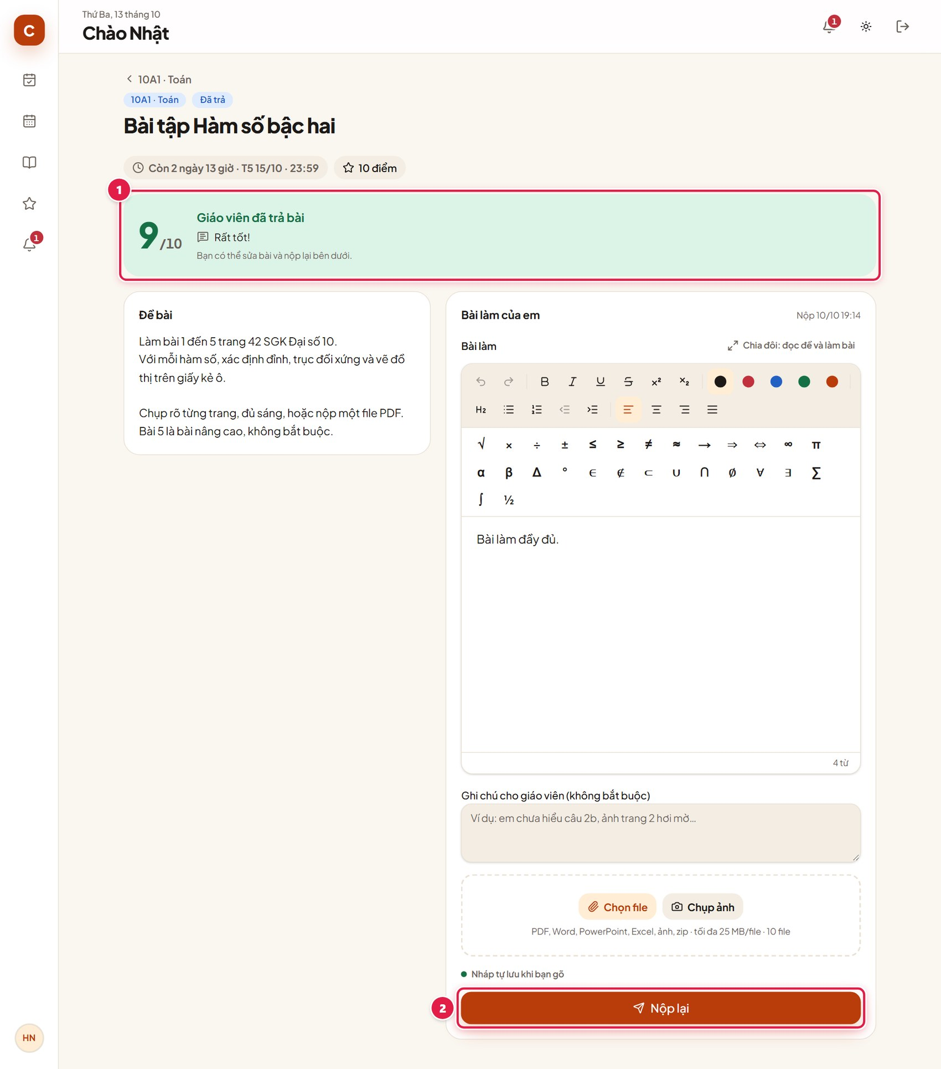
(1) Điểm và nhận xét của giáo viên.
(2) Nếu giáo viên cho phép, em sửa bài rồi bấm Nộp lại.
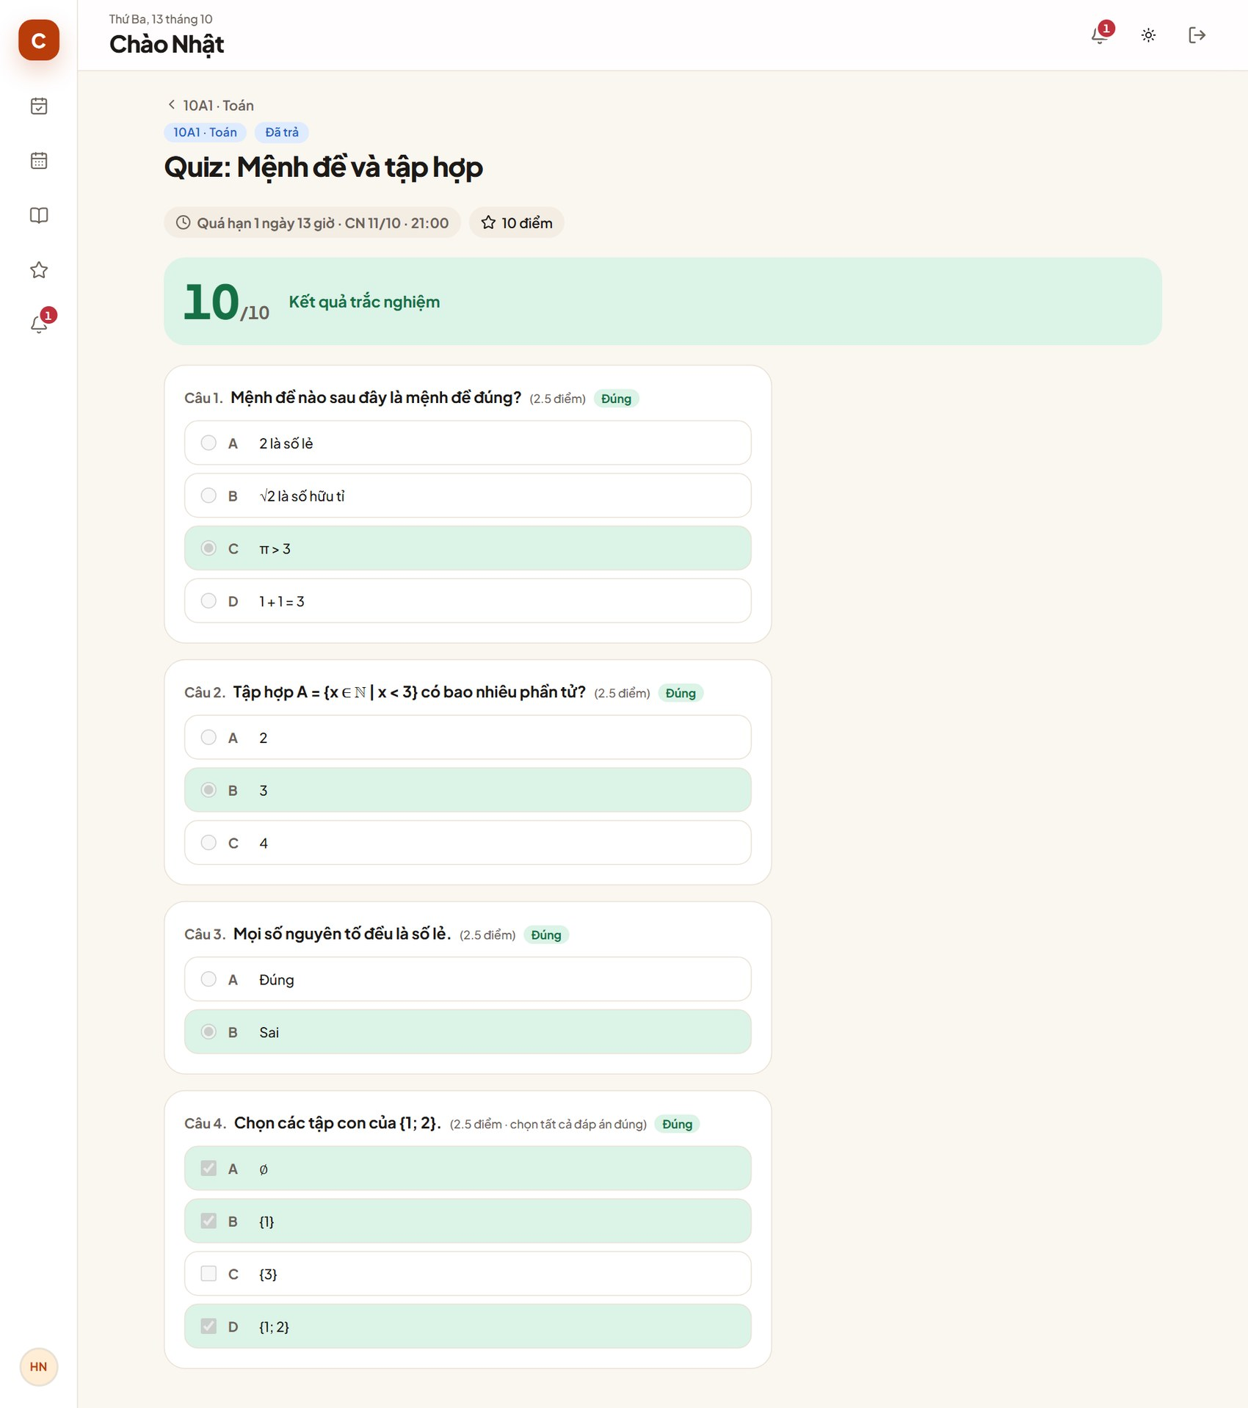
Kết quả bài trắc nghiệm: câu nào đúng, đáp án đúng là gì
Mục Điểm số tổng hợp tất cả bài đã có điểm, điểm trung bình và điểm theo từng môn:
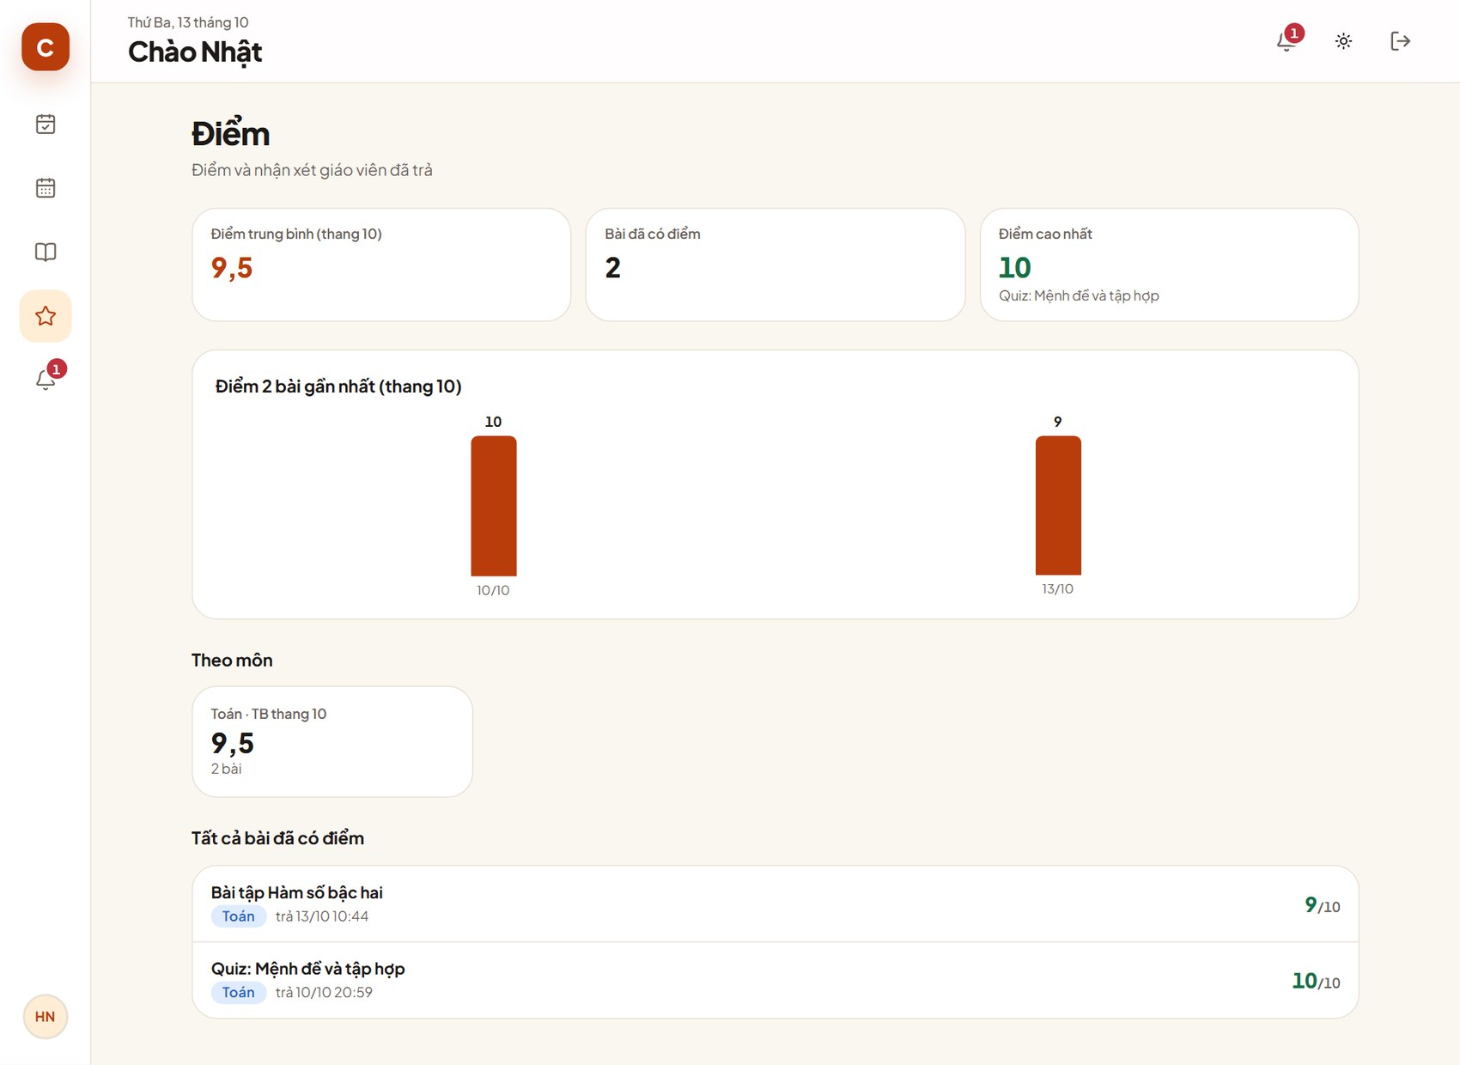

C7. Lịch hạn nộp và thông báo
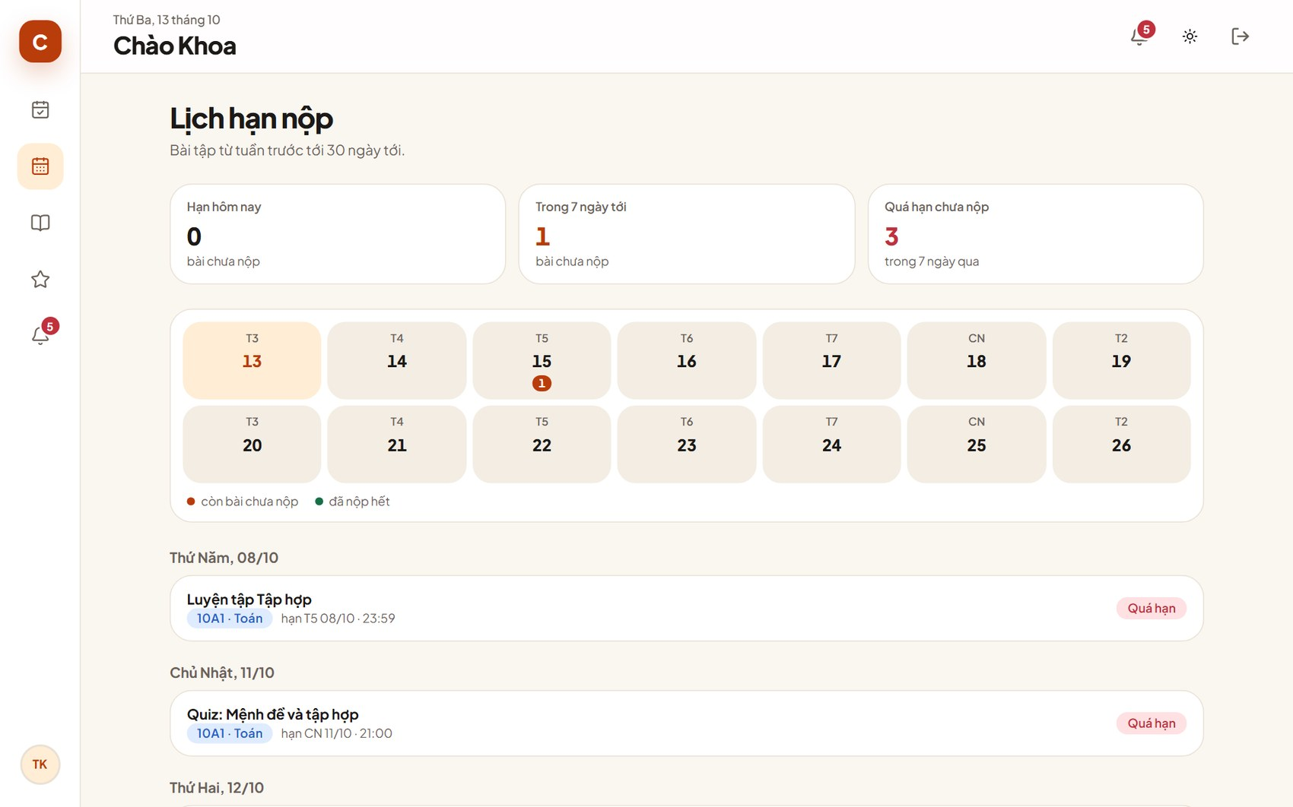
Mục Lịch: ngày có chấm đỏ là còn bài chưa nộp
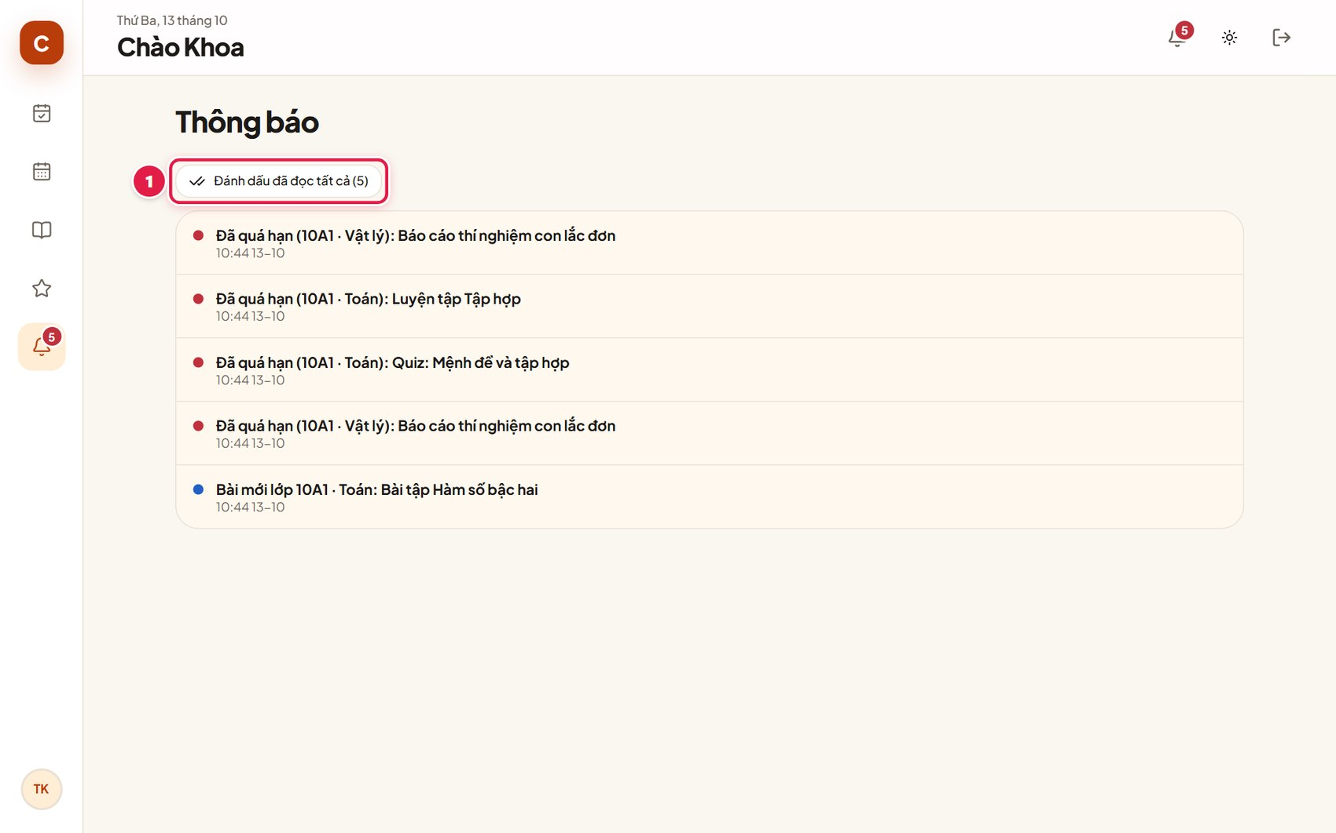
(1) Bấm vào một thông báo để mở đúng bài đó. Đánh dấu đã đọc tất cả để xóa số đỏ trên chuông.

C8. Dùng trên điện thoại
Web dùng được ngay trên trình duyệt điện thoại, giao diện tự thu gọn cho vừa màn hình. Học sinh có thể chụp ảnh bài làm bằng điện thoại và nộp luôn.
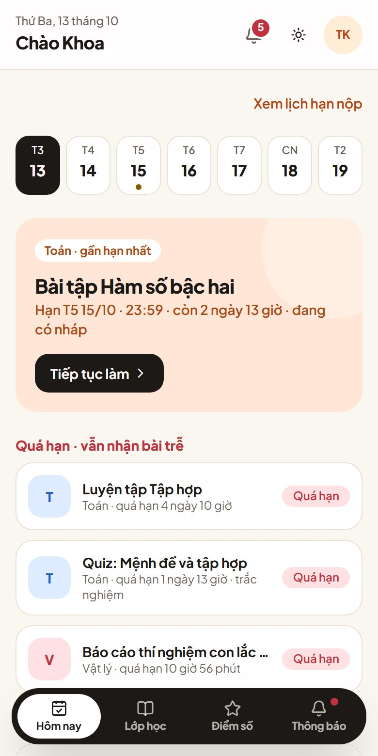
• Nên thêm trang web vào Màn hình chính của điện thoại để mở nhanh như một ứng dụng.
• Khi web hiện gợi ý Bật thông báo để không lỡ hạn nộp, bấm bật để điện thoại báo khi có bài mới hoặc sắp hết hạn. Trên iPhone, cần thêm web vào Màn hình chính trước thì mới bật được thông báo.

D. Lưu ý chung và câu hỏi thường gặp

Lưu ý cho giáo viên
• Đăng ký bằng Gmail thật; tài khoản giáo viên phải được duyệt mới dùng được.
• Mỗi lớp có mã riêng. Chỉ gửi mã, link cho đúng học sinh của lớp; lộ mã thì bấm Đổi mã mới.
• Lưu nháp điểm thì học sinh chưa thấy. Học sinh chỉ thấy điểm sau khi thầy cô bấm Trả bài.
• Hạn nộp tính theo giờ Việt Nam. Nếu bật Nhận bài nộp trễ, bài nộp sau hạn vẫn được nhận và có nhãn nộp trễ.
• Đề trắc nghiệm đã có bài nộp thì không sửa được nữa.
• Một số chức năng trong mục Nâng cao (sổ điểm và xuất Excel, nhập đề từ Word/Excel, thống kê từng câu …) đang khóa; bấm Yêu cầu mở khóa nếu thầy cô cần.
• Email thông báo được gộp lại, mỗi người nhiều nhất một email mỗi ngày, nên có thể không tới ngay. Thông báo trên web (biểu tượng chuông) luôn có tức thì.

Lưu ý cho học sinh
• Tài khoản do giáo viên cấp. Đổi mật khẩu ở lần đăng nhập đầu và giữ kín.
• Nháp tự lưu không phải là nộp. Phải bấm Nộp bài.
• Nộp trước hạn. Quá hạn mà giáo viên không nhận bài trễ thì không nộp được nữa.
• Dùng máy chung (quán net, máy của bạn) thì nhớ bấm Đăng xuất khi xong.

Câu hỏi thường gặp
Hỏi: Đăng ký xong nhưng không vào được, chỉ thấy “Tài khoản đang chờ duyệt”?
Đáp: Tài khoản giáo viên cần người quản trị duyệt. Thầy cô nhắn người quản trị, sau đó bấm Tải lại.
Hỏi: Học sinh quên mật khẩu thì làm sao?
Đáp: Giáo viên mở lớp, mục Học sinh, bấm Cấp lại mật khẩu ở dòng của em đó rồi gửi mật khẩu tạm mới cho em. Tài khoản có email thì tự bấm Quên mật khẩu? ở trang đăng nhập.
Hỏi: Học sinh có cần email không?
Đáp: Không. Học sinh đăng nhập bằng tên đăng nhập giáo viên cấp.
Hỏi: Đang làm bài thì thấy báo mất kết nối hoặc không lưu được?
Đáp: Bài đã gõ vẫn được giữ trên máy. Kiểm tra mạng, bấm Tải lại rồi làm tiếp; đừng đóng trang khi chưa lưu xong.
Hỏi: Nộp nhầm bài thì sửa được không?
Đáp: Trước khi giáo viên chấm, em báo giáo viên. Sau khi trả bài, nếu giáo viên bật Cho phép nộp lại thì em sửa và bấm Nộp lại.
Hỏi: Giao một bài cho nhiều lớp được không?
Đáp: Được. Ở màn Giao bài, chọn nhiều lớp trong phần Giao cho lớp.
Hỏi: Muốn giao diện tối cho đỡ mỏi mắt?
Đáp: Bấm biểu tượng mặt trời ở góc trên bên phải để đổi giữa giao diện sáng và tối.

